FICHA DE AVALIAÇÃO INTERMÉDIA 2
2.º período
PORTUGUÊS

Nome: ___________________________________________________________________________
Data: ____/ ____/ ____

1.Lê o texto. Copia-o para o teu caderno.
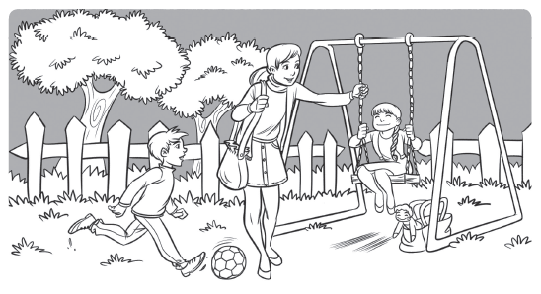
A ida ao parque
Ao sábado, a mãe Cidália leva a Maria e o Bernardo a dar um passeio pelo parque da cidade.
A Maria leva uma boneca e o arco verde no seu saco. O Bernardo leva a bola amarela na mão.
No parque, ele adora rebolar na relva e correr à volta da mãe. A Maria não larga o baloiço e até a sua boneca se diverte.
É um dia de muita animação!
Autores, texto inédito

2. De acordo com o texto, completa.
Ao sábado a _________________ e o _________________ vão ao
___________________________________________________.
O nome da mãe é ______________________________.

3. Nas questões 3.1. e 3.2., assinala com ✗, a opção correta.

3.1. A mãe leva ao parque
□ a Maria e o Alberto.
□ a Marta e o Bernardo.
□ a Maria e o Bernardo.

3.2. O que é que o Bernardo adora fazer no parque?
□ O Bernardo adora correr no parque.
□ O Bernardo adora dormir no parque.
□ O Bernardo adora rebolar na relva e correr no parque.

4. O que é que a Maria não larga?

______________________________________________________________

5. Associa cada menino ao objeto que leva ao parque.
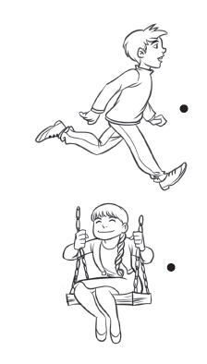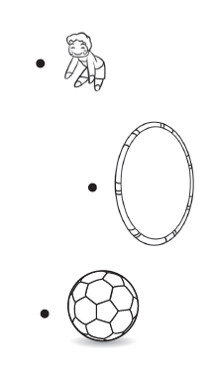
5.1. Pinta o arco e a bola de acordo com o texto.

6. Usa / para separar as palavras. Transcreve as frases.
OBernardobebeusumodepêssego.
______________________________________________________________
AMarianacomeuumafatiadebolodecenoura.
______________________________________________________________
AmãeCidáliadeitouocaroçodamaçãnosaco.
______________________________________________________________

7. Na sequência de letras, descobre quatro palavras com ss. Rodeia-as e transcreve-as.
vassouraaquisapopássaropapessoadormirosso

8. Ordena as sílabas e descobre palavras. A primeira sílaba é a rodeada.
ra / te / que _____________ mal / quer / me _____________
lo / mar / te _____________ tor / ra / nei _____________
rra / ga / fa _____________ pa / to / sa _____________
ca / ra / dei _____________ pul / ra / sei _____________

8.1. Com as palavras que descobriste, legenda as imagens.
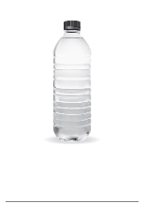
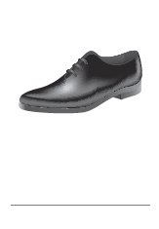
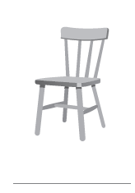
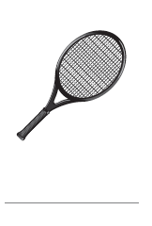
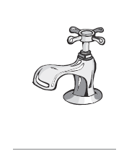
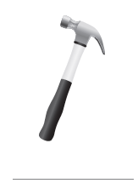
9. Reescreve as frases, substituindo as imagens pelos seus nomes.
O almoço foi 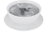 de nabiça, de carne e salada de.
______________________________________________________
O pai lavou a e a mãe pegou na e varreu tudo.
______________________________________________________

10.Descobre na sopa de letras o nome de dez animais.

A | D | I | N | O | S | S | A | U | R | O
R | D | F | E | W | G | T | E | Z | A | G
A | F | T | A | R | T | A | R | U | G | A
T | J | A | C | A | R | A | C | O | L | U
O | D | B | O | R | B | O | L | E | T | A
L | S | M | O | R | C | E | G | O | I | P
C | I | G | A | R | R | A | T | U | W | U
S | F | O | R | M | I | G | A | F | L | R
W | A | Q | A | S | W | D | V | F | D | S
A | C | A | O | U | R | I | Ç | O | I | O

10.1.Transcreve-os.
_____________________________ _____________________________
_____________________________ _____________________________
_____________________________ _____________________________
_____________________________ _____________________________
_____________________________ _____________________________

11. Completa as frases com:
c) ça / ço / çu / ce / ci
____nema do____ra cabe____
capa____te caro____
b) r / rr
____ádio c____amelo ba____iga Ma____iana
a) ar / er / ir / or / ur
rec____t____ div____t____ cad____no iog____te
d) s / ss
____abonete a____ado a____obio sal____a
12. Pinta da mesma cor as palavras que rimam.
touro
passadeira
mar
burro
ouro
carro
lar
cigarro
cadeira
lareira
louro
par

13. Escreve três frases sobre o que gostas de fazer quando vais ao parque.
______________________________________________________________
______________________________________________________________
______________________________________________________________
______________________________________________________________

Ilustra!

